Отчет о первом рабочем дне в период самоизоляции.
Младшая группа «Радуга»
6.04.2020
Детки с утра выполняли гимнастику (по плану руководителя по физической культуре)
Музыкальная деятельность (по плану музыкального руководителя) была представлена слушанием песенки «Резвушка» (муз. В.Волкова), музыкально-ритмическое упражнение «Большие и маленькие ноги», песенка-игра «Ладушки». Детки развеселились, когда вспомнили знакомые песенки и музыкально-ритмическое упражнение.
После этого я предложила деткам с родителями нарисовать рисунок с элементами аппликации «Ручеек и кораблик».
Программное содержание: создание образа кораблика из нескольких элементов разной формы (трапеция и треугольник (либо треугольники разного размера)); свободное сочетание разных художественных техник (аппликация, рисование); развитие чувства формы, цвета и композиции.
Анюта с мамой прислали мне работу. Анюта кажется немного расстроенной. Но на самом деле Анечка очень скромная девочка и поэтому застеснялась, когда мама Елена Алексеевна сказала, что хочет ее сфотографировать. | 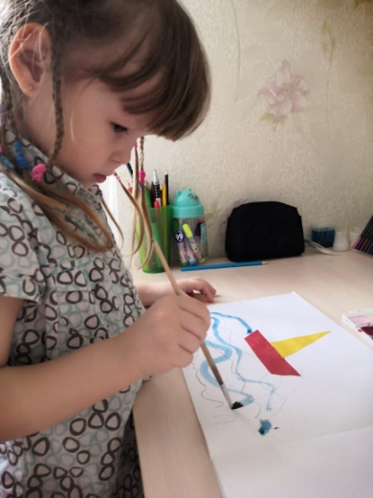  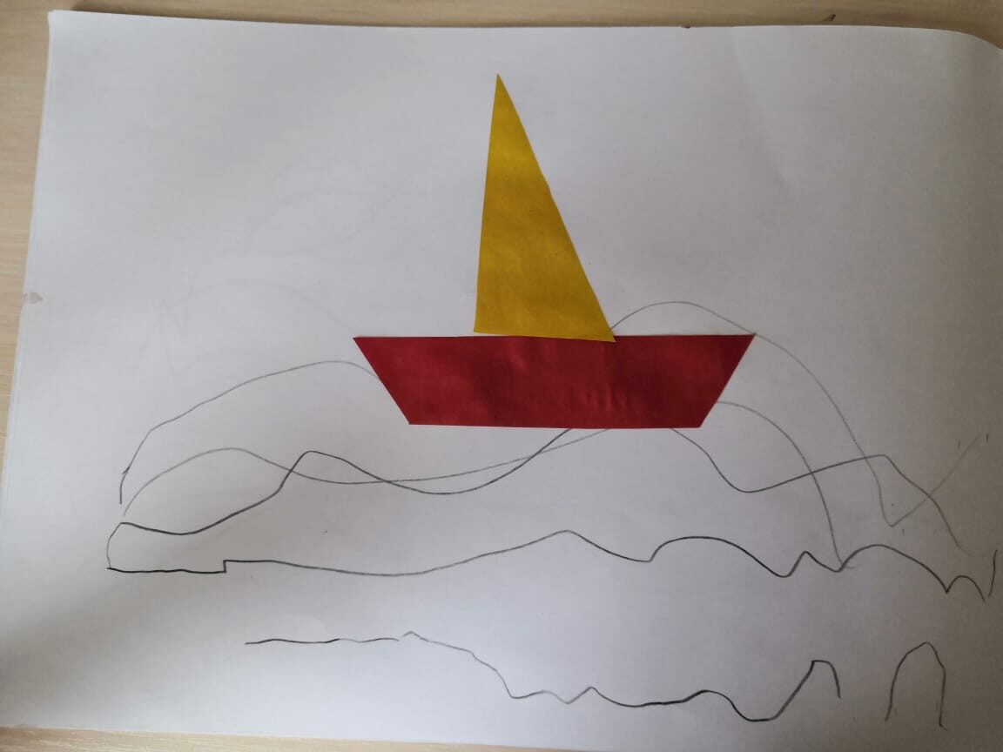
Александра с мамой сделали чудесный кораблик из цветной бумаги, но рисовать ей все равно нравится больше. | 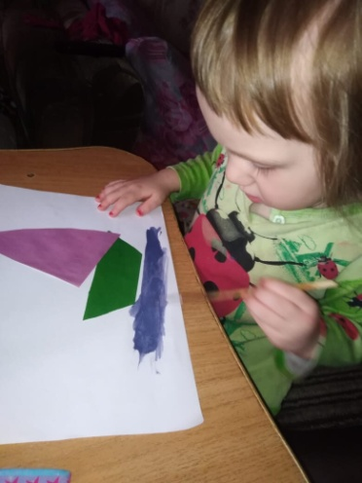
А вот Дарина с мамой решили кораблик и ручеек нарисовать цветными карандашами. Дарина очень любит рисовать! | 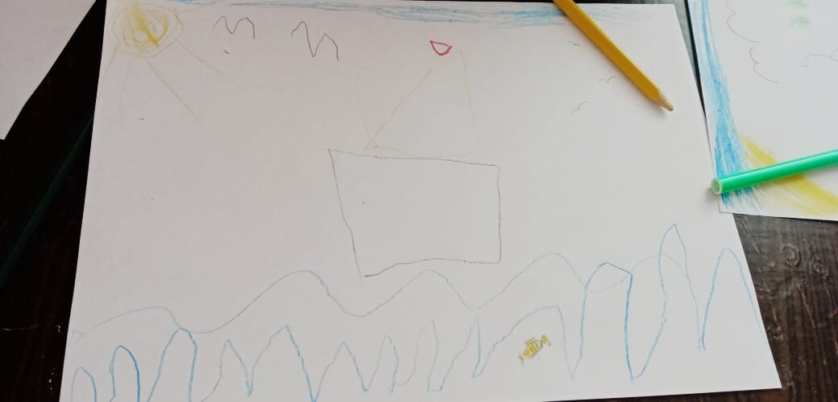
Арсений решил, что нужно свою работу украсить ярким солнышком. | 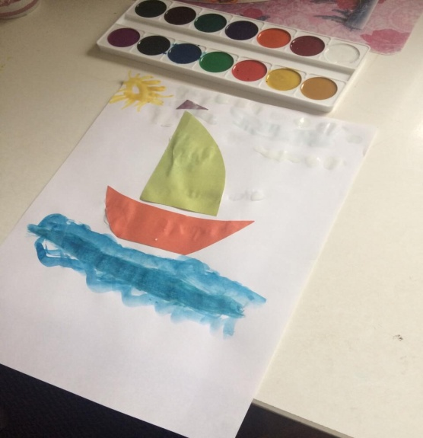

Все работы получились отличные! Дети постарались! Мамы помогали. Все молодцы! День прошел плодотворно!

